La lente que aumenta la productividad en tu cocina

Häfele desarrolla una lente lineal que aumenta el volumen de iluminación de tu cocina.

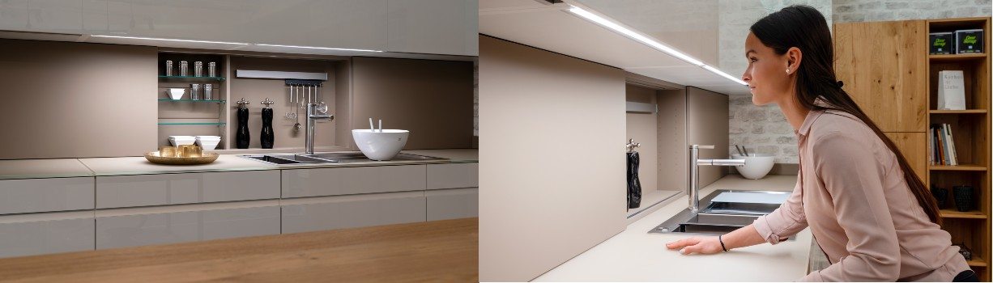

Octubre 2021

La lente lineal, es una solución que Häfele ha desarrollado conjuntamente con los especialistas del Instituto de la Luz de Bartenbach, en Innsbruck, para conseguir una dispersión de la luz completamente libre de deslumbramientos y focalizada sobre las superficies de trabajo.

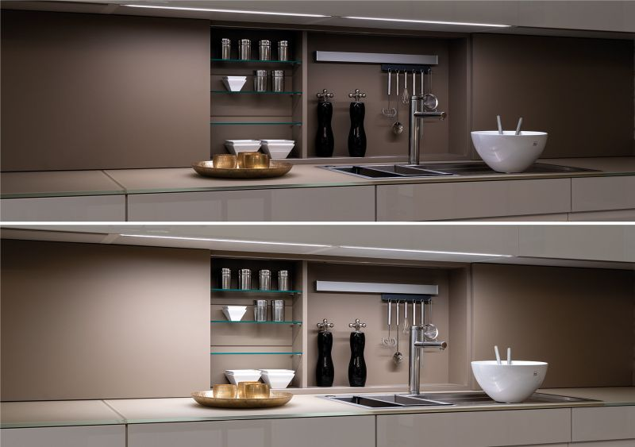

Trabajar sin deslumbramientos
Esta innovación es el gran valor añadido del sistema de iluminación Häfele Loox 5, ya que puede utilizarse al mismo tiempo para enfocar la luz de varias tiras de luz LED Loox de alta calidad. Se controla a través de la gama de interruptores Loox o con la aplicación del smartphone a través del sistema Häfele Connect con tecnología BLE Mesh.

La lente lineal de Häfele focaliza la luz de una tira de luces LED y duplica así la iluminancia en la zona de enfoque deseada. Al mismo tiempo, el efecto de deslumbramiento se reduce en un 85%.

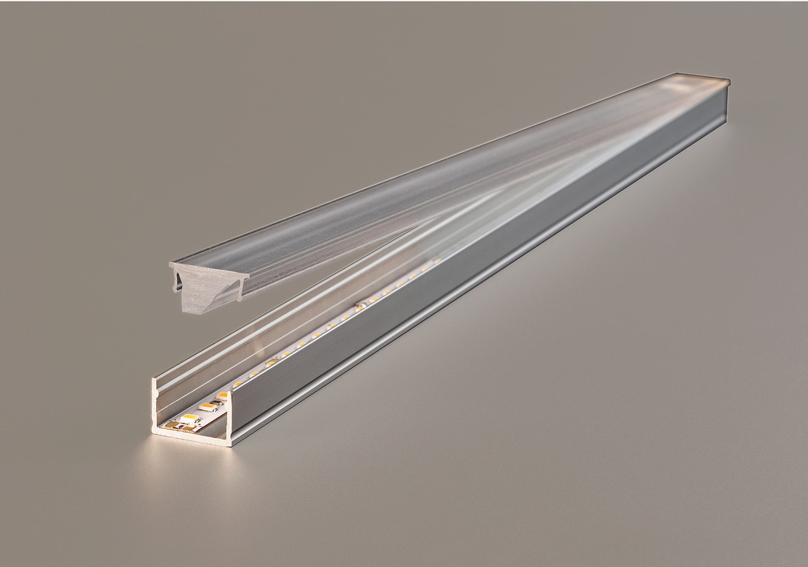

Con esta innovación, las superficies de trabajo de la cocina, por ejemplo, pueden iluminarse de forma perfecta y homogénea con tiras de luz LED sin que se produzcan molestos deslumbramientos.

